IZPITNI PROGRAM
POT DO MOJSTRA

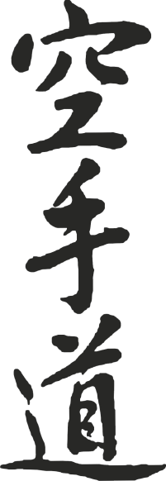

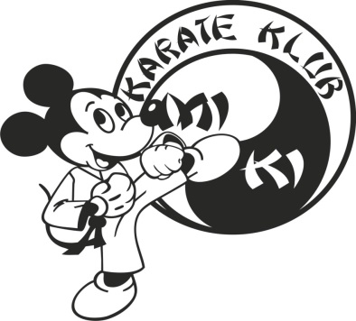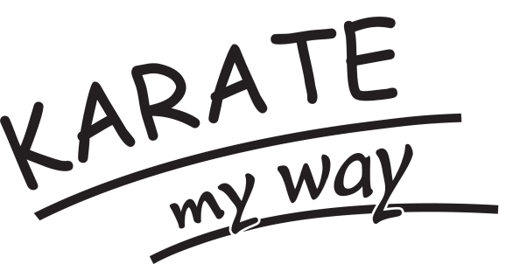

9 kyu – beli pas – 3 mesece treniranja
8 kyu – beli pas – 3 mesece treniranja
7 kyu – beli pas – 3 mesece treniranja
6 kyu – beli pas – 3 mesece treniranja
5 kyu – rumeni pas - 6 mesecev treniranja
4 kyu – oranžen pas – 1 leto treniranja
3 kyu – zeleni pas – 1 leto treniranja
2 kyu – modri pas – 1 leto treniranja
1 kyu – rjavi pas – 1 leto treniranja
1 dan – črni pas – 1 leto treniranja (starost najmanj 16 let)

(Če kandidat redno trenira).

Šolske tehnike (za kyu stopnje) se izvajajo 4 krat naprej in 4 krat nazaj.

naprej
nazaj
v obe smeri
Hente: ista roka
Sente: obe roki
Fumiashi: menjava stava naprej

OCENE :
5 - ni opravil izpita
6, 7, 8, 9, 10 - uspešno opravil izpit

Če kandidat eno od discipline opravi z oceno 5, ima možnost popravnega izpita iz te discipline.

9 KYU
beli pas

KIHON:
- oitsuki chudan
- ageuke
- maegeri
- uchiuke
- sotouke
- gedanbarai
- shutouke

KATA: TAIKYOKU SHODAN

8 KYU
beli pas

KIHON:
- oitsuki chudan
- ageuke, gyakotsuki
- maegeri, gyakotsuki
- uchiuke, gyakotsuki
- mawashigeri, gyakotsuki
- sotouke, gyakotsuki
- gedanbarai, gyakotsuki
- shutouke

KATA: HEIAN SHODAN

7 KYU
beli pas

KIHON:
- oitsuki chudan
- ageuke, gyakotsuki
- maegeri, gyakotsuki
- uchiuke, gyakotsuki
- mawashigeri, gyakotsuki
- sotouke, gyakotsuki
- gedanbarai, gyakotsuki
- shutouke

KATA: HEIAN NIDAN

KIHON IPPON KUMITE:
- oitsuki jyodan
- oitsuki chudan
- maegeri

6 KYU
beli pas

KIHON:
- oitsuki chudan
- ageuke, gyakotsuki
- maegeri, gyakotsuki
- uchiuke, gyakotsuki
- mawashigeri, gyakotsuki
- sotouke, gyakotsuki
- gedanbarai, gyakotsuki
- shutouke
- yokogerikeage (kibadachi)

KATA: HEIAN SANDAN

K.I.K.:
- oitsuki jyodan
- oitsuki chudan
- maegeri

5 KYU
rumeni pas

KIHON:
- oitsuki chudan
- ageuke, gyakotsuki
- maegeri, gyakotsuki
- uchiuke, gyakotsuki
- mawashigeri, gyakotsuki
- sotouke, gyakotsuki
- gedanbarai, gyakotsuki
- shutouke
- yokogerikeage (kibadachi)
- yokogerikekomi (kibadachi)

KATA: HEIAN YONDAN
ena od štirih kat

K.I.K.: VAJE za MOČ:
- oitsuki jyodan (10 ponovitev)
- oitsuki chudan - sklece
- maegeri - zapiranje zvezka
- mawashigeri - počep maegeri

4 KYU
oranžni pas

KIHON:
- oitsuki chudan
- ageuke, gyakotsuki
- maegeri, gyakotsuki
- uchiuke, gyakotsuki
- mawashigeri, gyakotsuki, uraken
- sotouke, gyakotsuki
- gedanbarai, gyakotsuki
- shutouke, nukite
- yokogerikeage (kibadachi)
- yokogerikekomi (kibadachi)

KATA: HEIAN GODAN
ena od petih kat

K.I.K. VAJE za MOČ:
- oitsuki jyodan (15 ponovitev)
- oitsuki chudan - sklece
- maegeri - zap. zvezka
- yokogeri kekomi - počep maegeri
- mawashigeri

3 KYU
zeleni pas
KARATE KODEKS (Izpit izvajamo v duhu karateja – DOJO KUN)

KIHON:
- rentsuki
- ageuke, gyakotsuki
- maegeri, gyakotsuki
- uchiuke, gyakotsuki
- yokogerikekomi, uraken, gyakotsuki
- sotouke, gyakotsuki
- mawashigeri, gyakotsuki, uraken
- gedanbarai, gyakotsuki
- ushirogeri, uraken, gyakotsuki
- shutouke, ashimaegeri, nukite
- yokogerikeage (kibadachi)
- yokogerikekomi (kibadachi)

KATA: TEKI SHODAN
ena šolska kata

JIYU IPPON KUMITE: VAJE za MOČ:
- oitsuki jyodan (20 ponovitev)
- oitsuki chudan - sklece
- maegeri - zap. zvezka
- yokogeri kekomi - počep maegeri
- mawashigeri

2 KYU
modri pas
KARATE KODEKS (Izpit izvajamo v duhu karateja – DOJO KUN)

KIHON:
- sanbontsuki
- ageuke, gyakotsuki
- maegeri, rentsuki
- uchiuke kisamitsuki (hente), gyakotsuki
- yokogerikekomi, uraken, gyakotsuki
- sotouke, yokoempiuchi uraken (hente), gyakotsuki
- mawashigeri, gyakotsuki, uraken
- gedanbarai uraken (hente), gyakotsuki
- ushirogeri, uraken, gyakotsuki
- shutouke, ashimaegeri, nukite
- yokogerikeage (kibadachi), druga noga yokogerikekomi (kibadachi) 2X
- yokogerikeage (kibadachi), druga noga yokogerikekomi (kibadachi) 2X

KATA: BASSAIDAI
ena šolska kata

J.I.K.: VAJE za MOČ:
- oitsuki jyodan (25 ponovitev)
- oitsuki chudan - sklece
- maegeri - zap. zvezka
- yokogeri kekomi - počep brca
- mawashigeri
- ushirogeri

1 KYU
rjavi pas
KARATE KODEKS (Izpit izvajamo v duhu karateja – DOJO KUN)

KIHON:
- shihotatetsuki
- shihogeri 3x (musubi dachi)
- sanbontsuki
- ageuke gyakotsuki
- maegeri, rentsuki
- uchiuke kizamitsuki (hente), gyakotsuki
- yokogerikekomi, uraken, gyakotsuki
- sotouke, yokoempi uraken (hente), gyakotsuki
- mawashigeri, gyakotsuki, urakenuchi
- gedanbarai urakenuchi (hente), gyakotsuki
- ushirogeri, uraken, gyakotsuki
- shutouke ashimaegeri nukite
- shodan henka (maegeri, yokogerikekomi, gedanbarai gyakotsuki, mawashigeri,
yokogerikekomi uraken gyakotsuki)

KATA: BASSAIDAI, JION
ena šolska kata

J.I.K.: VAJE za MOČ:
- oitsuki jyodan (30 ponovitev)
- oitsuki chudan - sklece
- maegeri - zap. zvezka
- yokogeri kekomi - počep brca
- mawashigeri
- ushirogeri
- uramawashi

JIYU KUMITE – prosta borba

1 DAN
črni pas
KARATE KODEKS (Izpit izvajamo v duhu karateja – DOJO KUN)

KIHON:
- sanbontsuki
- ageuke, gyakotsuki
- maegeri, rentsuki
- gedanbarai
- sanbontsuki
- uchiuke kizamitsuki, gyakotsuki
- yokogerikekomi, urakenuchi, gyakotsuki
- gedanbarai
- sanbontsuki
- sotouke, yokoempi urakenuchi, gyakotsuki
- mawashigeri, gyakotsuki, urakenuchi
- gedanbarai
- sanbontsuki
- gedanbarai urakenuchi, gyakotsuki
- ushirogeri, urakenuchi, gyakotsuki
- gedanbarai
- sanbontsuki
- shutouke, kizamimaegeri, gyakonukite
- tsugiashi maeashiyokogerikekomi, urakenuchi, gyakotsuki
- kamae
- shodan henka (maegeri, yokogerikekomi, gedanbarai gyakotsuki, mawashigeri yokogerikekomi uraken gyakotsuki)
Obrat in nazaj isto
KATA: HEIAN WAZA, SHUTO WAZA
BASSAIDAI, JION, KANKUDAI

J.I.K.
JIYU KUMITE (od 14 do 17 let Ko – Go kumite)

